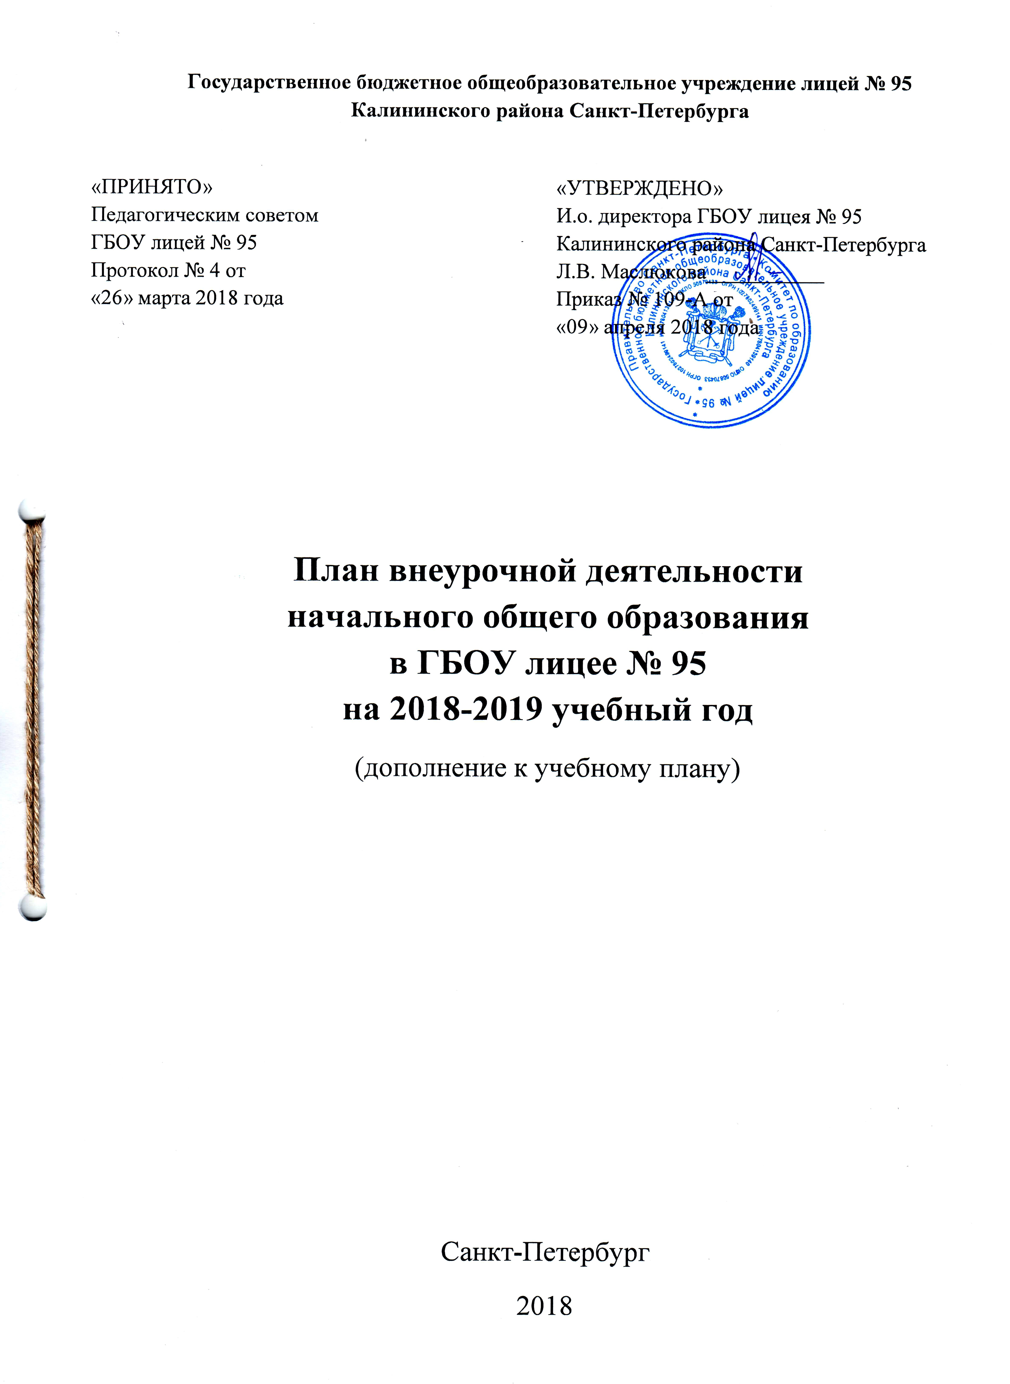

ПЛАН
ВНЕУРОЧНОЙ ДЕЯТЕЛЬНОСТИ
НАЧАЛЬНОГО ОБЩЕГО ОБРАЗОВАНИЯ
В ГБОУ ЛИЦЕЕ № 95 НА 2018-2019 УЧЕБНЫЙ ГОД

1. Общие положения
  - В соответствии с федеральным государственным образовательным стандартом (далее – ФГОС) начального общего образования, утвержденным приказом Министерства образования и науки Российской Федерации от 06.10.2009 № 373, и ФГОС основного общего образования, утвержденным приказом Министерства образования и науки Российской Федерации от 17.12.2010 № 1897, основные образовательные программы начального общего и основного общего образования реализуются образовательной организацией (далее Лицей) через организацию урочной и внеурочной деятельности с соблюдением требований государственных санитарно-эпидемиологических правил и нормативов.
  - Под внеурочной деятельностью следует понимать образовательную деятельность , направленную на достижение планируемых результатов освоения основных образовательных программ (личностных, метапредметных и предметных), осуществляемую в формах, отличных от урочной. Внеурочная деятельность является неотъемлемой и обязательной частью основной общеобразовательной программы .
  - Целью внеурочной деятельности является обеспечение достижения ребенком планируемых результатов освоения основной образовательной программы за счет расширения информационной, предметной, культурной среды, в которой происходит образовательная деятельность, повышения гибкости ее организации.
  - План внеурочной деятельности Лицей определяет состав и структуру направлений, формы организации, объем внеурочной деятельности для обучающихся при получении начального общего образования (до 1350 часов за четыре года обучения) с учетом интересов обучающихся и возможностей образовательной организации.
  - Лицей самостоятельно разрабатывает и утверждает план внеурочной деятельности. Время, отведенное на внеурочную деятельность, не учитывается при определении максимально допустимой недельной нагрузки обучающихся. Допускается перераспределение часов внеурочной деятельности по годам обучения в пределах одного уровня общего образования, а также их суммирование в течение учебного года.
  - Под внеурочной деятельностью при реализации ФГОС начального общего
и основного общего образования понимается образовательная деятельность, осуществляемая в формах, отличных от урочной, и направленная на достижение планируемых результатов освоения основных образовательных программ начального общего и основного общего образования.
  - Внеурочная деятельность организуется по направлениям развития личности (спортивно-оздоровительное, духовно-нравственное, социальное, общеинтеллектуальное, общекультурное) на добровольной основе в соответствии с выбором участников образовательных отношений.
  - Количество занятий внеурочной деятельности для каждого обучающегося определяется его родителями (законными представителями) с учетом занятости обучающегося во второй половине дня.
  - Обучающимся должна быть предоставлена возможность посещать занятия
в музыкальных и художественных школах, спортивные секции, кружки в учреждениях
и отделениях дополнительного образования, другие дополнительные занятия по выбору родителей (законных представителей) обучающихся.
Требование Лицея обязательного посещения обучающимися максимального количества занятий внеурочной деятельности недопустимо.
  - Лицей осуществляет обязательное ознакомление всех участников образовательных отношений с образовательной программой образовательной организации, в том числе учебным планом и планом внеурочной деятельности.
  - Формы организации образовательной деятельности, чередование учебной
и внеурочной деятельности в рамках реализации основных образовательных программ начального общего образования определяет образовательная организация.
Чередование учебной и внеурочной деятельности устанавливается календарным учебным графиком Лицея. Время, отведённое на внеурочную деятельность, не учитывается при определении максимально допустимой недельной нагрузки обучающихся.
  - Лицей самостоятельно разрабатывает и утверждает:
план внеурочной деятельности;
режим внеурочной деятельности;
рабочие программы внеурочной деятельности;
расписание занятий внеурочной деятельности.
  - План внеурочной деятельности является организационным механизмом реализации основных образовательных программ начального общего образования.
План внеурочной деятельности обеспечивает учет индивидуальных особенностей
и потребностей обучающихся через организацию внеурочной деятельности.
  - При проведении занятий внеурочной деятельности допускается деление класса на группы. Минимальное количество обучающихся в группе при проведении занятий внеурочной деятельности составляет 8 человек. Максимальное количество обучающихся на занятии внеурочной деятельности 25 человек или один классный коллектив учащихся.
  - При разработке и утверждении режима внеурочной деятельности Лицея учитываются требования государственных санитарно-эпидемиологических правил и нормативов.
  - Расписание занятий внеурочной деятельности формируется отдельно
от расписания уроков Лицея. Продолжительность занятия внеурочной деятельности составляет 35-45 минут. Для обучающихся первых классов
в первом полугодии продолжительность занятия внеурочной деятельности не должна превышать 35 минут.
  - Обязательной частью рабочей программы внеурочной деятельности является описание планируемых результатов освоения программы внеурочной деятельности и форм их учета. Реализация внеурочной деятельности осуществляется без балльного оценивания результатов освоения курса.
  - Для обеспечения реализации плана внеурочной деятельности руководитель Лицея обеспечивает прохождение повышения квалификации по реализации ФГОС начального общего образования всеми педагогическими работниками, ведущими занятия в рамках внеурочной деятельности.
  - Учет занятий внеурочной деятельности осуществляется педагогическими работниками, ведущими занятия. Для этого в Лицее оформляются журналы учета занятий внеурочной деятельности, в которые вносятся списки обучающихся, Ф.И.О. педагогических работников. Даты и темы проведенных занятий вносятся в журнал
в соответствии с рабочими программами внеурочной деятельности.
  - Текущий контроль за посещением занятий внеурочной деятельности обучающимися класса осуществляется классным руководителем в соответствии
с должностной инструкцией.
  - Контроль за реализацией образовательной программы в соответствии с ФГОС начального общего образования, в том числе за организацией внеурочной деятельности, осуществляется заместителем руководителя образовательной организации в соответствии с должностной инструкцией.

2. Особенности организации внеурочной деятельности при реализации
основной образовательной программы начального общего образования

2.1. Цели организации внеурочной деятельности на уровне начального общего образования: обеспечение соответствующей возрасту адаптации ребёнка в Лицее, создание благоприятных условий для развития ребёнка, учёт его возрастных
и индивидуальных особенностей.
2.2. Формы организации внеурочной деятельности в рамках реализации основной образовательной программы начального общего образования определяет Лицей.
Содержание занятий, предусмотренных во внеурочной деятельности, осуществляется в таких формах как художественные, культурологические, филологические, хоровые студии, сетевые сообщества, школьные спортивные клубы и секции, конференции, олимпиады, военно-патриотические объединения, экскурсии, соревнования, поисковые и научные исследования, общественно полезные практики и другие формы.
Предусмотренные программами занятия проводятся как в смешанных группах, состоящих из учащихся разных классов и параллелей, так и в коллективе одного класса.
План внеурочной деятельности состоит из 9 автономных программ и 2 модульных (общим объёмом 270 ч.), содержание которых предлагается младшим школьникам для избирательного освоения, т.е. школьник самостоятельно или при поддержке родителей и классного руководителя выбирает, занятия каких программ он будет посещать после уроков (доля выбранных школьником аудиторных занятий при этом не должна превышать 50%).
Программа предполагает как проведение регулярных еженедельных внеурочных занятий со школьниками, так и возможность организовывать занятия крупными блоками — «интенсивами» («погружения», фестивали, походы, экскурсии, театры, экспедиции и т.п.).
Каждая программа предполагает организацию определённого направления внеурочной деятельности младших школьников и направлена на решение своих педагогических задач.
2.3. Учебный план и план внеурочной деятельности являются основными организационными механизмами реализации основной образовательной программы.
Соотношение обязательной части учебного плана начального общего образования, части, формируемой участниками образовательных отношений, и плана внеурочной деятельности представлено в таблице:

 | Количество часов в год по классам (годам обучения) |  |  |  | Всего за 4 года обучения
 | I | II | III | IV
Обязательная часть учебного плана образовательной организации | 660 | 748 | 748 | 748 | 2904
Часть, формируемая участниками образовательных отношений | 33 | 34 | 34 | 34 | 135
Максимально допустимая недельная нагрузка | 693 | 782 | 782 | 782 | 3039
Внеурочная деятельность | до 330 | до 340 | до 340 | до 340 | до 1350

2.4. План внеурочной деятельности определяет состав и структуру направлений, формы организации, объем внеурочной деятельности для обучающихся при получении начального общего образования (до 1350 часов за четыре года обучения) с учетом интересов обучающихся и возможностей Лицея.
План внеурочной деятельности в первую очередь направлен
на достижение обучающимися планируемых результатов освоения основной образовательной программы начального общего образования.
2.5. В зависимости от возможностей Лицея, а также особенностей окружающего социума внеурочная деятельность может осуществляться
по различным схемам, в том числе:

непосредственно в Лицее;

совместно с организациями и учреждениями дополнительного образования детей, спортивными объектами, учреждениями культуры;
в сотрудничестве с другими организациями и с участием педагогов Лицея (комбинированная схема).
2.6. При организации внеурочной деятельности в Лицее используются программы линейных курсов внеурочной деятельности (на их изучение установлено определенное количество часов в неделю в соответствии с рабочей программой учителя).
Программы линейных курсов реализуются при использовании таких форм внеурочной деятельности как художественные, культурологические, филологические, хоровые студии, школьные спортивные клубы и секции, предметные кружки, факультативы и т.д.
2.7. При организации внеурочной деятельности могут использоваться возможности организаций и учреждений дополнительного образования, культуры и спорта. В период каникул для продолжения внеурочной деятельности могут использоваться возможности специализированных лагерей, тематических лагерных смен, летних школ.
3. Недельный учебный план для I-IV классов
по внеурочной деятельности

Направление | Программа | Количество часов в год |  |  |  | Всего
 |  | 1 класс | 2 класс | 3 класс | 4 класс
Общеинтеллектуальное | ШНО «Совенок» |  |  | 1 | 1 | 2
 | «Мыслим. Творим. Исследуем» | 3 | 2 | 3 | 2 | 10
Общекультурное | «Волшебный карандаш» | 1 |  | 1 |  | 2
 | «Вдохновение» |  |  | 4 | 5 | 9
 | Театральная студия «Свобода плюс» |  |  |  | 6 | 6
Спортивно-оздоровительное | «Через игру к физическому совершенству» | 1 | 1 | 1 |  | 3
 | «ГТО – путь к олимпу» |  |  |  | 1 | 1
 | «Футболенок» |  | 2 |  | 2 | 4
Духовно-нравственное | «Мы граждане России» (модульная программа) | 3 | 2 | 3 | 2 | 10
Социальное | «Школа безопасности» (модульная программа) | 3 | 2 | 3 | 2 | 10
ИТОГО: |  | 11 | 9 | 16 | 21 | 57

4. Годовой учебный план для I-IV классов
по внеурочной деятельности

Направление | Программа | Количество часов в год |  |  |  | Всего
 |  | 1 класс | 2 класс | 3 класс | 4 класс
Общеинтеллектуальное | ШНО «Совенок» |  |  | 34 | 34 | 68
 | «Мыслим. Творим. Исследуем» | 102 | 68 | 102 | 68 | 272
Общекультурное | «Волшебный карандаш» | 34 |  | 34 |  | 68
 | «Вдохновение» |  |  | 136 | 170 | 306
 | Театральная студия «Свобода плюс» |  |  |  | 204 | 204
Спортивно-оздоровительное | «Через игру к физическому совершенству» | 34 | 34 | 34 |  | 102
 | «ГТО – путь к олимпу» |  |  |  | 34 | 34
 | «Футболенок» |  | 68 |  | 68 | 136
Духовно-нравственное | «Мы граждане России» (модульная программа) | 102 | 68 | 102 | 68 | 340
Социальное | «Мы вместе!» (модульная программа) | 102 | 68 | 102 | 68 | 340
ИТОГО: |  | 374 | 306 | 544 | 714 | 1938

Учебная нагрузка педагогических работников определяется с учетом количества часов по учебным планам, рабочим программам учебных предметов, образовательным программам в соответствии с приказом Министерства образования и науки Российской Федерации от 22.12.2014 № 1601 «О продолжительности рабочего времени (нормах часов педагогической работы за ставку заработной платы) педагогических работников и о порядке определения учебной нагрузки педагогических работников, оговариваемой в трудовом договоре».
При определении учебной нагрузки педагогических работников учитывается вся учебная нагрузка, предусмотренная образовательной программой образовательной Лицея. Нагрузка педагогических работников, ведущих занятия в рамках внеурочной деятельности, при тарификации педагогических работников устанавливается
как педагогическая нагрузка по основной должности. Оплата труда педагогических работников, ведущих занятия в рамках внеурочной деятельности, устанавливается с учетом всех коэффициентов конкретного педагогического работника.

